
BAB 2

KONSEP PERENCANAAN
Tujuan diagram analisis adalah untuk menunjukkan struktur pembahasan yang jelas dan sistematis yang terjadi selama proses analisis data atau informasi. Diagram berikut menunjukkan analisis penelitian “Rencana Optimalisasi Jaringan Jalan Guna Meningkatkan Aksesibilitas Antar Pusat Pelayanan Kota Tegal Tahun 2043”.
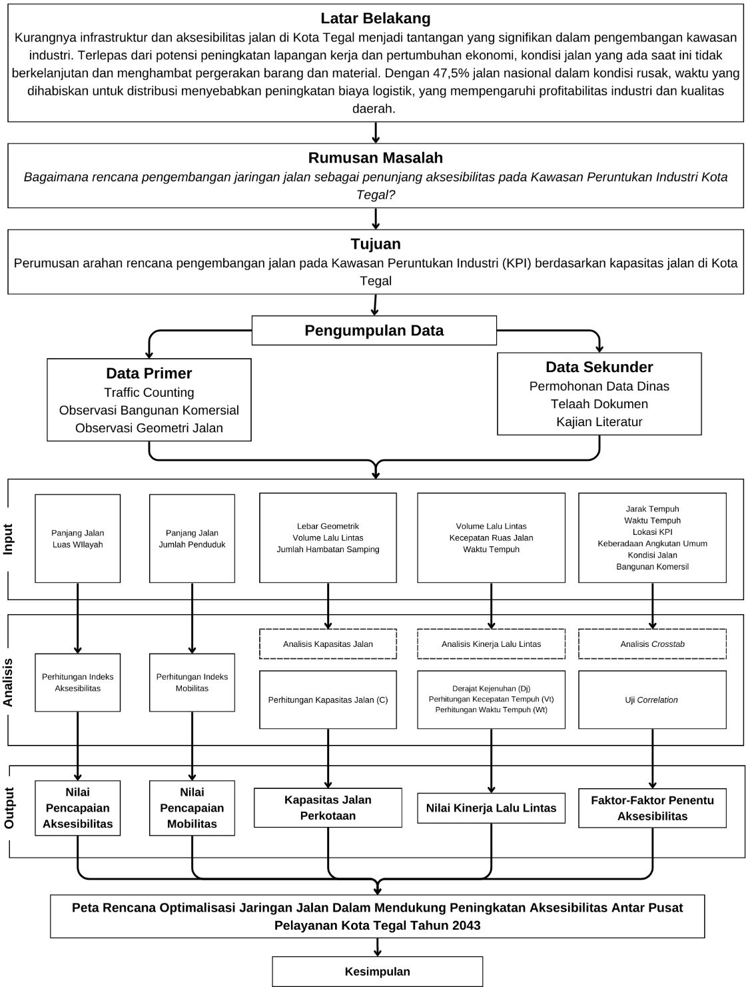

Sumber: Hasil Analisis, 2025
Gambar 2. 1 Bagan Konsep Optimalisasi Jaringan Jalan Dalam Mendukung Peningkatan Aksesibilitas Antar Pusat Pelayanan Kota Tegal Tahun 2043

2.1 Pusat Pelayanan Kota
Pusat pelayanan dapat diartikan sebagai lokasi sentral (pusat kegiatan) yang berfungsi untuk melayani berbagai kebutuhan masyarakat secara efisien, terutama sebagai sarana perdagangan dan jasa, yang berperan krusial dalam menghidupi sistem ekonomi suatu kota atau wilayah (Asa Bintang Kapiarsa et al., 2022). Lokasi-lokasi utama ini tersebar di beberapa wilayah dengan struktur hierarki yang ditentukan berdasarkan kelengkapan fasilitas dan skala pelayanan yang mampu dicakupnya (Wansaga et al., 2020).

Lalu Lintas
Lalu lintas adalah gerak kendaraan dan orang di suatu ruang lalu lintas (Mualif, 2024). Lalu lintas dipengaruhi oleh kapasitas jalan, volume lalu lintas, dan kecepatan kendaraan. Oleh karena itu, diperlukan perhitungan jumlah kendaraan, dalam menghitung jumlah kendaraan terdapat dua metode, yaitu perhitungan secara manual dan perhitungan dengan mekanik.

Masalah Lalu Lintas
Kemacetan menjadi masalah lalu lintas yang sering muncul selain kecelakaan, dan polusi. Penyebab dari kemacetan dapat disebabkan oleh banyak hal, mulai dari sarana dan prasarana yang kurang memadai, manajemen lalu lintas yang belum optimal, pelayanan angkutan umum penumpang yang terbatas, dan kurangnya displin dalam mentaati peraturan lalu lintas (Tazkiyatul Fuayyidah, 2021). Dampak dari kemacetan adalah terganggungan aktivitas masyarakat mulai dari kehidupan sosial, ekonomi, hingga pendidikan.

Traffic Counting
Traffic counting adalah proses pengukuran jumlah kendaraan yang melintasi suatu titik tertentu di jalan dalam periode waktu tertentu. Metode ini digunakan untuk memahami pola lalu lintas dan membantu dalam perencanaan transportasi, pengelolaan jalan, dan peningkatan infrastruktur. Data yang dapat diperoleh dari traffic counting adalah volume, kecepatan dan kepadatan lalu lintas (Julianto, 2010).

Kondisi Geometri Jalan
Kondisi geometri jalan dapat memberikan informasi mengenai bentuk fisik jalan berupa penampang melintang, penampang memanjang, lebar jalan, dan aspek lainnya. Kinerja lalu lintas dipengaruhi oleh geometri jalan dimana tipe ruas jalan yang menentukan pembebanan lalu lintas, lebar jalur lalu lintas yang dapat mempengaruhi nilai kecepatan arus bebas dan bahu jalan yang dapat menyebabkan hambatan samping di sisi jalan (Tazkiyatul Fuayyidah, 2021).

2.6 Aksesibilitas
Aksesibilitas merujuk pada kemudahan mencapai suatu lokasi dari berbagai titik asal, yang dipengaruhi oleh faktor infrastruktur, tata guna lahan, dan ketersediaan moda transportasi (Riawan, 2020). Aksesibilitas dapat diartikan sebagai tingkat kemudahan dalam mencapai tujuan lokasi yang menjadi ukuran adalah jarak tempuh, waktu tempuh, kelengkapan, dan kualitas dari fasilitas prasarana yang tersedia. Aksesibilitas yang baik ditandai dengan keterhubungan antarwilayah, mengurangi kesenjangan mobilitas, dan mendukung pertumbuhan ekonomi.

Mobilitas
Mobilitas adalah tingkat kelancaran dalam melakukan perjalanan yang diukur berdasarkan jumlah perpindahan dari satu lokasi ke lokasi lain. Hal ini terjadi karena tingginya tingkat aksesibilitas antar lokasi tersebut. Dengan kata lain, terdapat hubungan positif antara aksesibilitas dan mobilitas, dimana semakin besar akses yang tersedia, maka semakin tinggi pula tingkat pergerakan orang, kendaraan, atau barang dari satu tempat ke tempat lainnya (Miro, 2005).

Konsep Jaringan (Network Theory)
Jaringan (Network) adalah konsep matematis yang menggambarkan hubungan simetris atau asimetris antara berbagai objek dalam bentuk grafik, khususnya untuk menganalisis karakteristik ruang suatu sistem transportasi. Dalam hal transportasi, jaringan berfungsi sebagai alat dasar pengumpulan data terkait hierarki jalan dan arus lalu lintas. Secara struktural, jaringan transportasi terdiri atas simpul (node) yang merepresentasikan titik-titik tertentu dalam ruang (digambarkan sebagai titik) dan ruas (link) yang menghubungkan simpul-simpul tersebut (Mursalim, 2018).
  - Open Route Service (ORS)
Pengolahan data yang beruba titik lokasi atau koordinat dilakukan menggunakan perangkat lunak Sistem Informasi Geografis (SIG) yang berbasis open source (sumber terbuka) yakni Quantum GIS (QGIS). Quantum GIS (QGIS) dirancang sebagai perangkat GIS yang mudah digunakan, menawarkan fitur-fitur dasar seperti visualisasi, pengeditan, dan analisis data. Untuk mengoptimalkan ruter tercepat dan terpendek dalam distribusi, QGIS dilengkapi dengan plug-in ORS Tools (Open Route Service). Plug-in ini memanfaatkan data OpenStreetMap dan menyediakan berbagai fungsi openrouteservice.org, termasuk perhitungan rute, isokron, dan matriks, yang dapat diaplikasikan langsung pada peta atau melalui file titik (Suryolaksono et al., 2022). Open Route Service (ORS) sendiri menggunakan algoritma pencarian jalur terpendek, yaitu

Algoritma Dijkstra. Algoritma ini sendiri memastikan bahwa rute yang dihasilkan memiliki total waktu tempuh (bobot) terkecil dengan cara melakukan eksplorasi bertahap pada jaringan jalan dari titik asal (Delling et al., 2009). Meskipun terdapat algoritma pencarian jalur yang lebih cepat seperti Algoritma A* yang lebih unggul karena memanfaatkan fungsi heuristik, Algoritma Dijkstra yang digunakan oleh ORS dinilai lebih stabil dalam menemukan solusi jalur terpendek. Stabilitas ini sangat sesuai untuk mencari rute dengan jalur linear antar pusat pelayanan yang tidak memiliki struktur topologi yang rumit (Trisani et al., 2025).
Perbedaan mendasar antara Open Route Service (ORS) dengan Googl Maps terletak pada bobot waktu tempuh yang digunakan. Open Route Service (ORS) sendiri menggunakan kecepatan statis yang ditetapkan berdasarkan klasifikasi jalan, sehingga menghasilkan waktu tempuh yang stabil dan terakumulasi. Sebaliknya, Google Maps menentukan rute menggunakan model lalu lintas dinamis yang mencakup estimasi kemacetan real-time, sehingga menghasilkan waktu tempuh yang fluktuatif atau berubah-ubah (Cipeluch et al., 2010).

Kinerja Pelayanan Ruas Jalan
Kinerja jalan mencerminkan kemampuan dalam melayani arus lalu lintas sesuai fungsi yang ditetapkan, yang dapat diukur dan dibandingkan dengan standar tingkat pelayanan jalan. Pengukuran ini terutama dilakukan pada ruas jalan yang mengarah ke wilayah dengan tingkat aksesibilitas rendah atau buruk, sehingga dapat mengevaluasi sejauh mana jalan tersebut memenuhi kebutuhan transportasi (Mursalim, 2018).

